企业微信-添加成员

产品需求规格需求说明书

Version 1.0.0

作者： 飞儿

修改记录

|  |  |  |  |
| --- | --- | --- | --- |
| 版本 | 说明 | 作者 | 时间 |
| 1.0.0  “版本”要求  严格按照版本管理规范控制版本号 | “说明”要求：   1. 本次修改的原因、大致描述 2. 本次修改的章节连接或章节号 | 彭伟，  “作者”说明  1、明确写明本次修改的作者 | 2007-7-17  “时间”说明  1、明确说明修改的日期 |
| 1.1.0 |  | 飞儿， | 2020-8-9 |

目录

企业微信-添加成员 1

产品需求规格需求说明书 1

Version 1.0.0 1

引言 3

1.1 目的 3

1.2 范围 3

1.3 读者对象 3

1.4 参考文献 3

1.5 产品描述定义 3

产品业务流程 4

2.1 业务处理流程 4

2.2 用户使用流程 5

2.2.1 入口 5

2.2.2 界面 6

2.2.3编辑头像界面 8

2.2.4选择成员所在部门 8

其它 9

# 引言

## 目的

添加成员模块可以实现在企业中添加新成员信息的功能。

## 范围

功能：可以添加成员到企业中

## 读者对象

产品经理、研发需求人员、研发开发人员、测试人员以及其他相关人员。

## 参考文献

说明：注明产品文档所参考文档标题

## 产品描述定义

说明：为了文中描述的方便、表达的一致性，特进行以下的约定和说明，下文中凡提到的与下面表格中相同的词汇，如无特殊说明，皆遵循以下表格中的解释和定义。

# 产品业务流程

说明：描述产品的整个流程，各个环节，整体的业务流程图及说明，如有不同渠道处理流程有差异单独再画出流程图

## 业务处理流程

整体的业务流程图及说明，如有不同渠道处理流程有差异单独再画出流程图

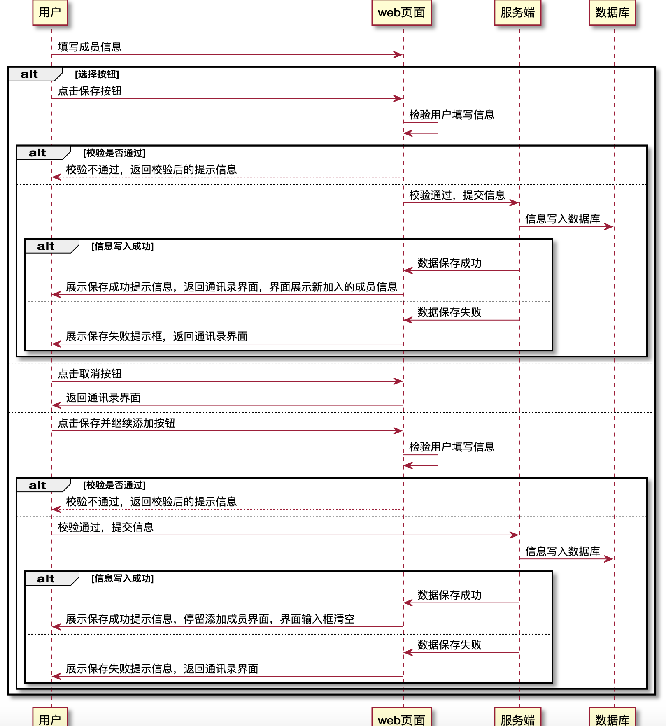

图2-1

## 用户使用流程

示意图：

### 2.2.1 入口

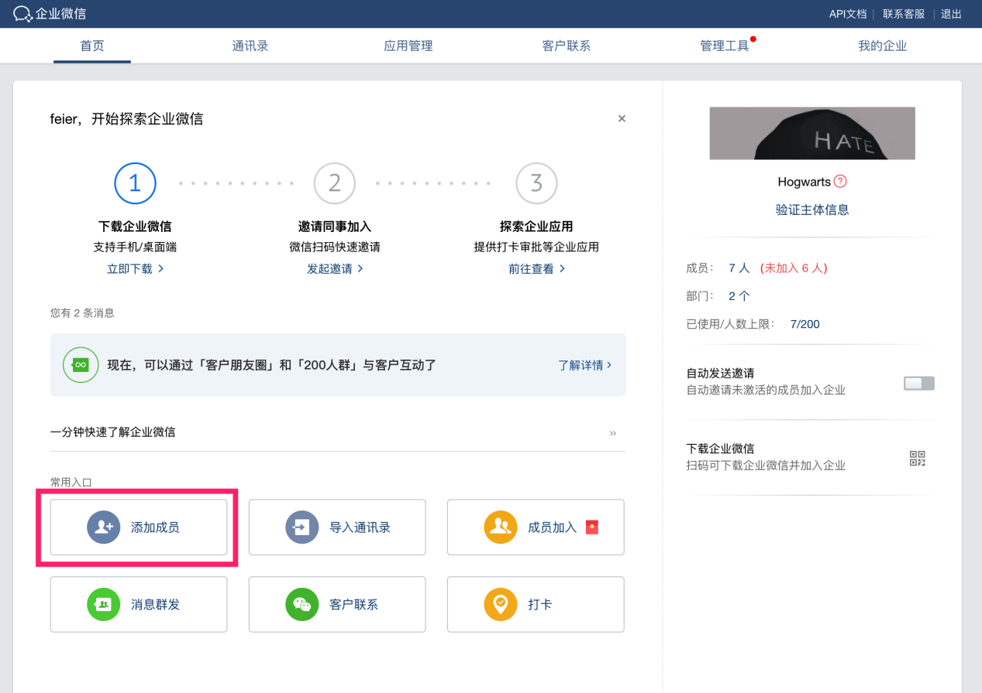

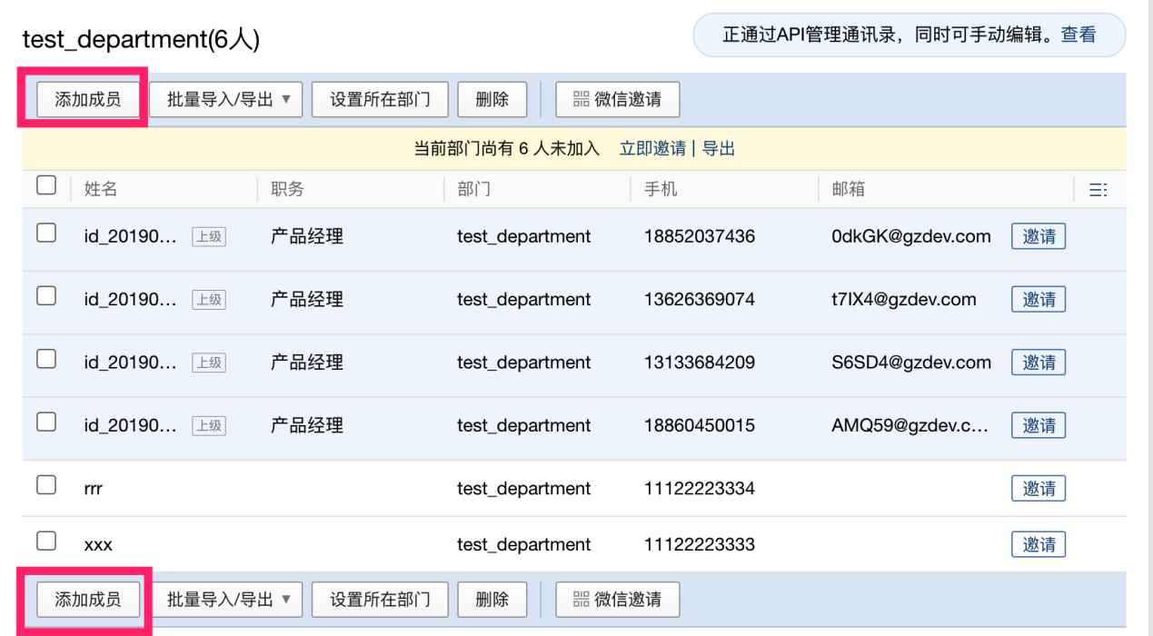

界面说明：

|  |  |  |  |
| --- | --- | --- | --- |
| 界面元素 | 功能 | 操作逻辑 | 备注 |
| 首页-添加成员按钮 | 进入添加成员界面 | 点击按钮 |  |
| 通讯录-添加成员按钮 | 进入添加成员界面 | 点击按钮 |  |

### 2.2.2 界面

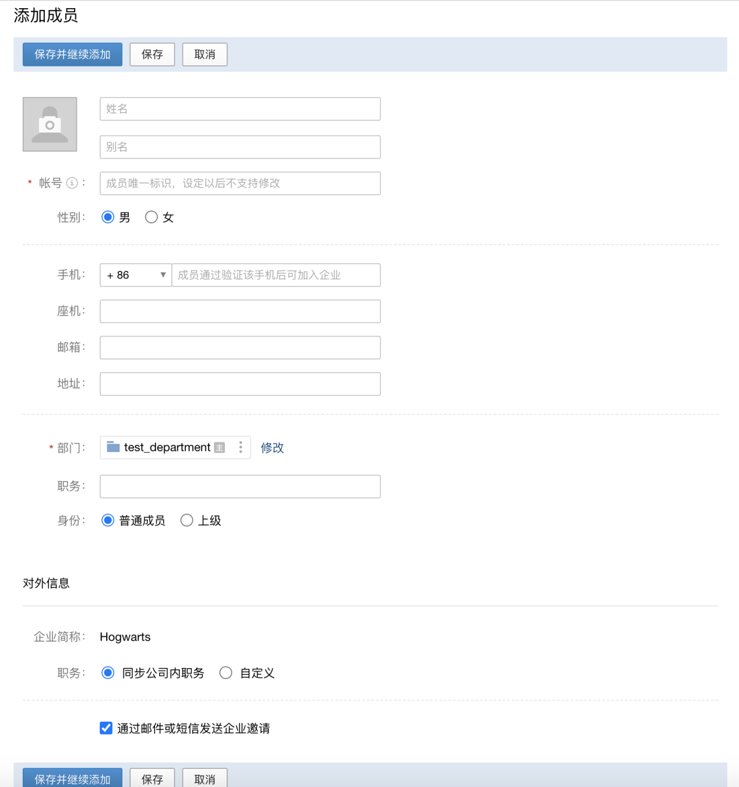

图2-3

界面说明：

|  |  |  |  |
| --- | --- | --- | --- |
| 界面元素 | 功能 | 操作逻辑 | 备注 |
| 页面标题 | 标明界面功能 | 展示【添加成员】 |  |
| 保存并继续添加按钮 | 保存成员数据并进入新的添加成员界面 | 点击按钮 |  |
| 保存按钮 | 保存成员数据 | 点击按钮 |  |
| 头像控件 | 上传头像图片 | 点击进入编辑头像弹出框 |  |
| 姓名输入框 | 输入姓名 | 点击输入姓名，默认文案【姓名】 | 长度为1~64个字符 |
| 别名输入框 | 输入别名 | 点击输入别名，默认文案【别名】 | 长度1~32个字符 |
| 账号输入框 | 输入成员账号 | 必填项，输入框左侧文案【账号:】，图标鼠标悬浮展示帮助信息，输入框默认文案【成员唯一标识，设定以后不支持修改】 | 企业内必须唯一。不区分大小写，长度为1~64个字节。只能由数字、字母和“_-@.”四种字符组成，且第一个字符必须是数字或字母。 |
| 性别选择框 | 选择成员性别 | 文案【性别：男 女】单选框 |  |
| 手机输入框 | 输入成员手机号 | 下拉列表选择国际冠码  输入框默认文案【成员通过验证该手机后可加入企业】 | 企业内必须唯一  mobile/email二者不能同时为空 |
| 座机输入框 | 输入成员座机号 |  | 32字节以内，由纯数字或’-‘号组成。 |
| 邮箱输入框 | 输入成员邮箱地址 |  | 长度6~64个字节，且为有效的email格式。企业内必须唯一，mobile/email二者不能同时为空 |
| 地址输入框 | 输入成员地址信息 |  | 长度最大128个字符 |
| 部门信息 | 展示部门信息 | 必填项，展示默认部门信息 |  |
| 部门信息删除按钮 | 删除部门信息 | 点击，展示【删除】 |  |
| 修改按钮 | 选择成员所在部门 | 点击按钮，展示选择成员所在部门弹出框 |  |
| 职务输入框 | 输入职务信息 |  |  |
| 身份选择框 | 选择成员身份 | 单选框，文案【身份：普通成员 上级】 |  |
| 对外信息 | 展示文案 | 文案【对外信息】 |  |
| 企业简称展示 | 展示企业信息 | 文案【企业简称：】 |  |
| 职务选择框 | 选择成员职务 | 单选框，文案【职务：同步公司内职务 自定义】，选择自定义后展示自定义输入框 |  |
| 通过邮件或短信发送企业邀请复选框 | 是否要通过邮件或短信发送企业邀请 |  |  |

### 2.2.3编辑头像界面

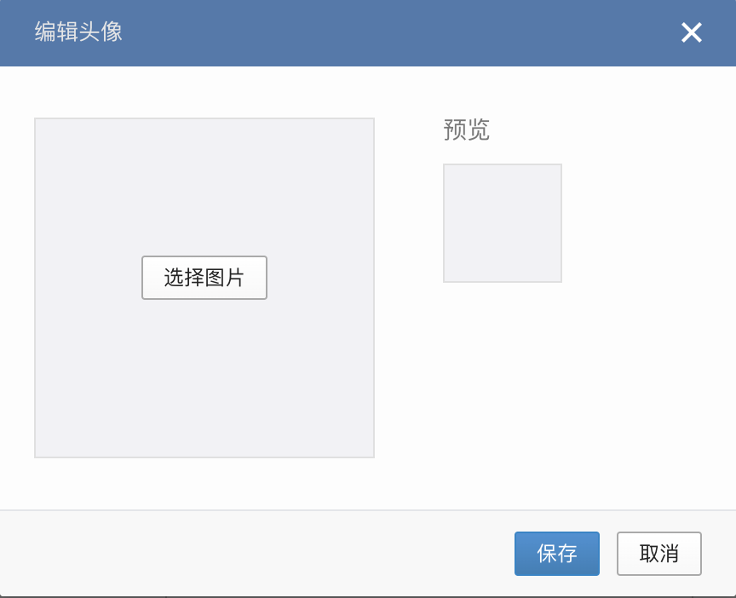

### 2.2.4选择成员所在部门

